Plan de soutien à l’emploi stratégique sur fonds Idex
Argumentaire à fournir en sus de la fiche de poste
Retour au plus tard le 23/9/2024 (dépôt sous Nuxéo)

Typologie de l’emploi ciblé
Maître de conférences
CDD LRU Enseignant, enseignant-chercheur, chercheur. Précisez : ………………………………………………………………………..
BIATSS Stratégique Plateforme ou Centre de ressources
BIATSS Stratégique Hors Plateforme (dont projet transverse établissement)
BIATSS Fonction support et Gestionnaires de laboratoire
Apprenti
Autre, précisez : ………………………………………………………

Si BIATSS, précisez la catégorie d’emploi (Tech, ASI, IGE, IGR) : ………… ……………………………………………………………………….

Durée du financement demandée * : … ……………………………………………………
*Rappel

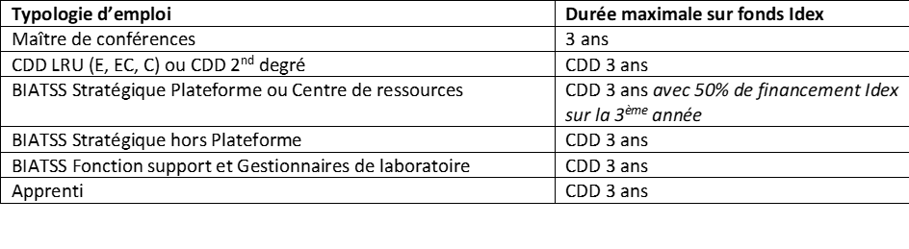
Les prises de fonction se feront au 1er septembre 2024.

Le relais de financement
Précisez quel sera le relais de financement à l’issue du soutien sur fonds Idex :
Support d’emploi identifié sur CRBMS sur une échéance de 3 ans maximum (obligatoire pour MCF). Précisez le numéro d’emploi :
Pas de besoin, la transformation étant considérée achevée.
Relais sur ressources propres générées grâce à l’accélération de la transformation. Précisez le modèle économique envisagé pour assurer la pérennité des ressources et le maintien de l’emploi :
……………………………………………………………………………………………………………………………………………………………………………………..

Structure de rattachement : ………………………………………………………………………
Mutualisation Ce poste est-il mutualisé ? Oui Non
Si oui, expliquez : ……………………………………………………………………………………………………………………………………………………………………………………………………………………………………………………………………………………………………………………………………………………………………………….

Quels objectifs ce poste permettra-t-il d’atteindre ? (1/2 page maximum)
………..

Indiquez en quoi ce poste constitue un levier pour accompagner la transformation de l’établissement (1/2 page maximum)
………………………………………………………………………………………………………………………………………………………………………………..

Quel indicateur de transformation proposez-vous ?
(ex : augmentation des ressources propres de X € à l’issue de la période de soutien, déploiement de l’approche programme sur l’ensemble des mentions de master, ouverture d’un catalogue de formations courtes, …)

